ФГБОУ ВО
Уфимский университет науки и технологий
Кафедра ВМиК

100 | 1 | 2 | 3 | 4 | 5 | 6 | 7 | 8 | 9 | 10 | 11 | 12
90
80
70
60
50
40
30
20
10

Мобильное приложение с нейросетью

ОТЧЕТ
по лабораторной работе

по Программированию
мобильных приложений
(наименование дисциплины)

Лабораторная работа 4
(обозначение документа)

Группа |  |  | Фамилия, И., О. | Подпись | Дата | Оценка
 | МО-325Б
Студент |  |  | Агафонов Р.В.,  Лепоринский Г.А.,  Шарыгин М.С.
Преподаватель |  |  | Богданов М.Р.
Принял

Уфа 2024 г.

Содержание

1 Цель работы 3
2 Практическая часть 4
2.1 Выбор приложения 4
2.2 Выбор предметной области и подготовка обучающей выборки 4
2.3 Реализация работы многослойного персептрона 8
2.4 Исследование зависимости погрешности 15
2.5 Примеры работы приложения 24
3 Вывод 25
4 Список литературы 26
5 Приложение 27
5.1 Многослойный персептрон 27
5.2 Обучающая выборка 29

Цель работы
Целью работы является разработка мобильного приложения, которое сможет использовать нейросеть.

Практическая часть

Выбор приложения
В ходе лабораторной работы нам необходимо реализовать мобильное приложение с нейросетью: воспользуемся многослойной нейронной сетью, реализованный в ходе курса предмета «Нейроинформатика».

Выбор предметной области и подготовка обучающей выборки
Для начала нам необходимо выбрать предметную область. Пусть это будет классификация видов апельсинов. Для отбора числовых характеристик и составления их диапазонов воспользуемся данными из [2]. В итоге получим следующую таблицу (рисунок 2.1).
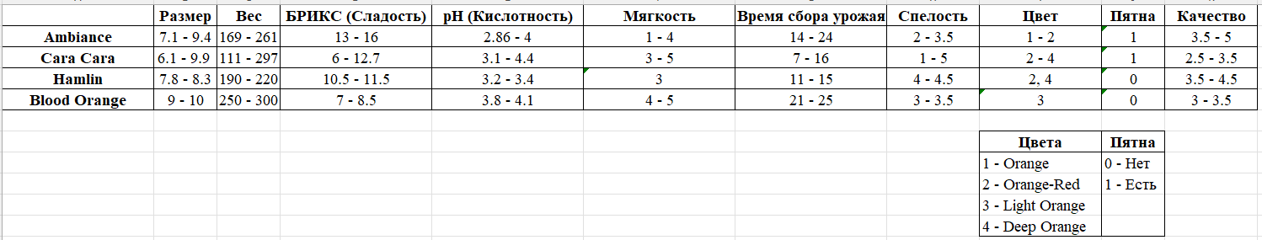
Рисунок 2.1 – Диапазоны характеристик разных видов апельсинов
Теперь нужно сгенерировать обучающую выборку, для чего воспользуемся сайтом [1]. На рисунках 2.2 и 2.3 приведен пример создания выборки для апельсина вида «Ambiance».
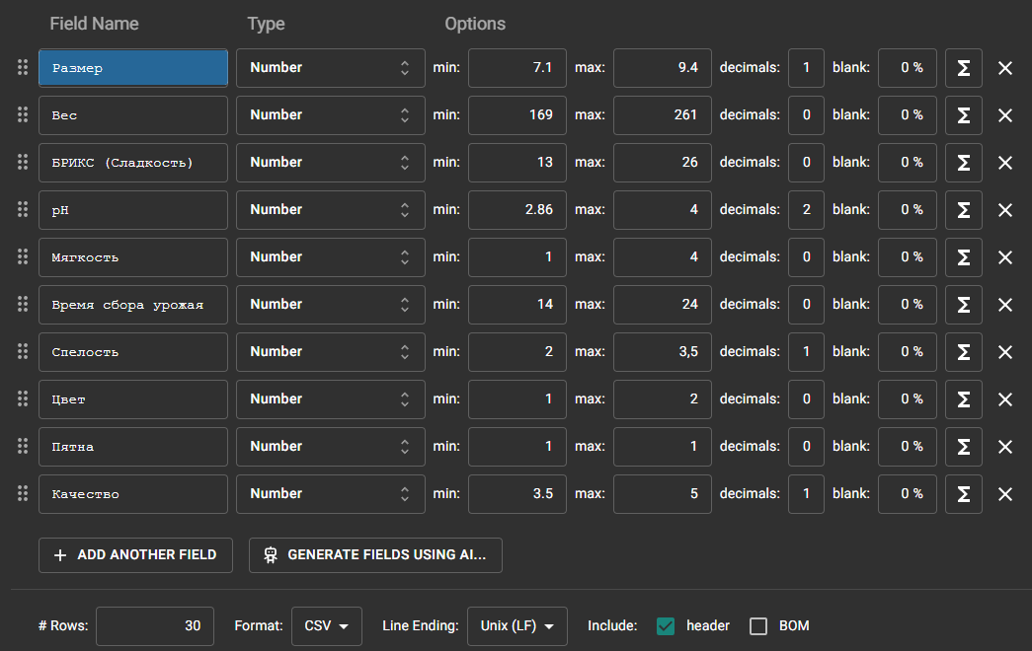
Рисунок 2.2 – Задание диапазонов характеристик «Ambiance»
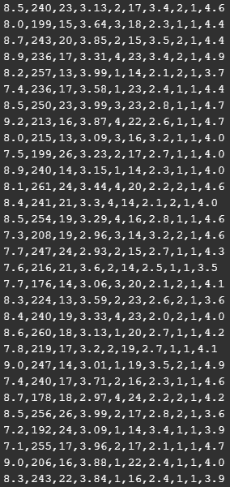
Рисунок 2.3 – Полученная выборка «Ambiance»
В итоге после приведения сгенерированных данных к виду, с которым сможет работать программа, мы получим обучающую выборку, изображенную на рисунке 2.4.
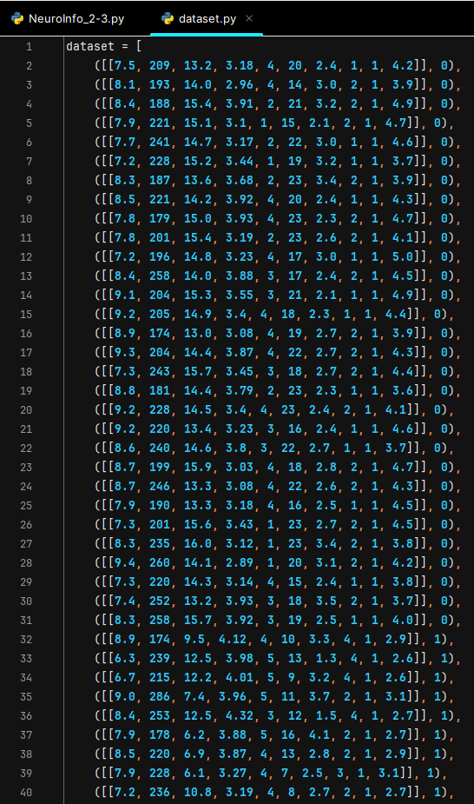
Рисунок 2.4 – Обучающая выборка

Реализация работы многослойного персептрона
Сначала необходимо подключить библиотеки и модули, которые понадобятся для написания программы (рисунок 2.5):
- модуль «random» – предоставляет функции для генерации случайных чисел, букв, случайного выбора элементов последовательности;
- модуль «matplotlib.pyplot» – помогает автоматически создавать оси, фигуры и другие компоненты;
- библиотека «NumPy» – предоставляет реализации вычислительных алгоритмов (в виде функций и операторов), оптимизированные для работы с многомерными массивами;
- выборка «dataset» – созданная нами обучающая выборка.
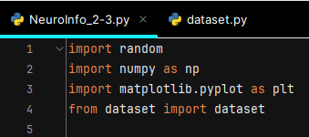
Рисунок 2.5 – Подключение библиотек и модулей
Теперь зададим количество нейронов на разных слоях нейронной сети, как показано на рисунке 2.6:
- во входном слое «input_layer» будет 10 нейронов, так как у каждого апельсина 10 числовых характеристик;
- в выходном слое «output_layer» – 4 нейрона, так как столько видов апельсинов;
- в скрытом слое «first_layer» будет 100 нейронов – случайный выбор, который при необходимости будет изменён.
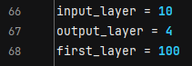
Рисунок 2.6 – Количество нейронов в разных слоях
Далее с помощью функции «np.random.rand(размерность полученной случайной матрицы)» инициализируем веса и векторы смещения для первого и второго слоя нейронной сети, как приведено на рисунке 2.7.
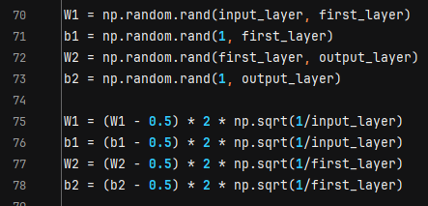
Рисунок 2.7 – Инициализация весов и векторов смещения
Создадим следующие гиперпараметры (рисунок 2.8):
- скорость обучения – «ALPHA»,
- количество эпох – «NUM_EPOCHS»,
- размер батча – «BATCH_SIZE»,
их значения определяются случайно и меняются в случае необходимости для повышения точности работы нейросети;
- массив для хранения вычисленной ошибки после каждой итерации – «loss_arr».
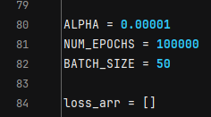
Рисунок 2.8 – Задание гиперпараметров
Запустим цикл для обучения нейронной сети. Для начала создадим цикл «for», который будет выполняться «NUM_EPOCHS» раз. Затем с помощью функции «random.shuffle» случайно перемешаем обучающую выборку, и запустим второй цикл «for», как показано на рисунке 2.9.
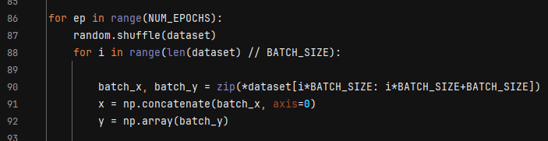
Рисунок 2.9 – Запуск обучения нейронной сети
Теперь напишем прямое распространение: начальные значения умножаем на веса первого слоя и изменяем на вектор смещения, после чего активируем полученные значения функцией «relu», затем все повторяем, но полученные веса передаём в функции активации «softmax_batch». После этого вычисляем ошибку между полученными и фактическими значениями с помощью «sparse_cross_entropy_batch» и сохраняем её в «loss_arr» (рисунок 2.10).
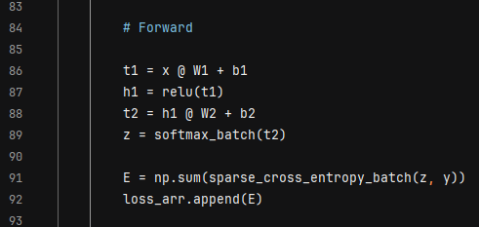
Рисунок 2.10 – Прямое распространение
Далее, пользуясь правилами работы метода обратного распространения ошибки, реализуем её с помощью возможностей, предоставляемых библиотекой «NumPy», как изображено на рисунке 2.11.
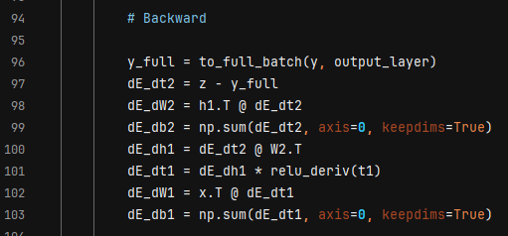
Рисунок 2.11 – Обратное распространение
После этого необходимо обновить веса, для чего из старого значения вычитаем вычисленное в обратном распространении, которое нужно умножить на скорость обучения (рисунок 2.12). Далее начинается следующая итерация цикла «for».
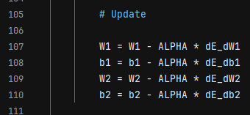
Рисунок 2.12 – Обновление весов
После выполнения цикла и завершения обучения нейронной сети функция «calc_accurcacy» вычисляет точность, которая при помощи «print» будет выведена в консоль. Затем «plt.plot» постоит, а «plt.show» отобразит график падения ошибки по итерациям (рисунок 2.13).
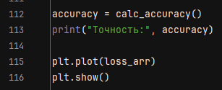
Рисунок 2.13 – Вычисление ошибки и построение графика падения
В конце запустим бесконечный цикл «while True», в котором пользователь сможет вводить 10 характеристик. По ним обученная нейронная сеть будет определять, к какому виду относится апельсин с введенными характеристиками, и выводить в консоль полученный ответ (рисунок 2.14).
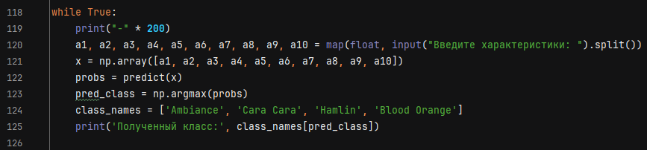
Рисунок 2.14 – Использование обученной нейронной сети
Ниже представлены функции, которые были использованы ранее.
Функция «relu» возвращает максимальное значение из 0 и «t», которое передаётся в функцию (рисунок 2.15).
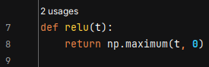
Рисунок 2.15 – Функция активации «relu»
Функция «relu_deriv» – это производная функции активации «relu». Функция «relu» принимает значения 0 или «t»: если 0, то «relu_deriv» вернёт 0, а если «t», то – 1. Поэтому реализация «relu_deriv» следующая: сначала переданное значение сравнивается с 0, после чего получается булева переменная, которая переводится в тип данных «float», как показано на рисунке 2.16.
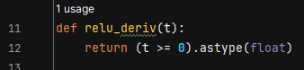
Рисунок 2.16 – Функция «relu_deriv»
Функции «softmax» и «softmax_batch» работают аналогично: сначала поэлементно считается экспонента, которая затем делится на сумму по всем элементам (рисунок 2.17).
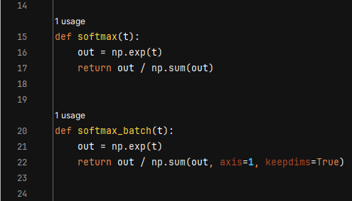
Рисунок 2.17 – Функции «softmax» и «softmax_batch»
Функция «sparse_cross_entropy_batch»: высчитываем кросс-энтропию для каждого вектора-строки из «z» и соответствующего правильного индекса из «y» (Рисунок 2.18).
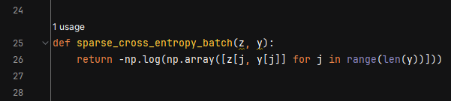
Рисунок 2.18 – Функция «sparse_cross_entropy_batch»
Функция «to_full_batch»: сначала с помощью «np.zeros» создаем матрицу, которая будет заполнена нулями. Затем циклом «for» расставим единицы в соответствующих позициях, как приведено на рисунке 2.19.
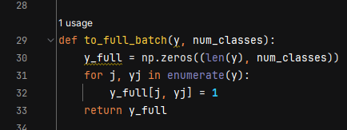
Рисунок 2.19 – Функция «to_full_batch»
Функция «predict»: работает так же, как и прямое распространение, которое уже было описано выше (рисунок 2.20).
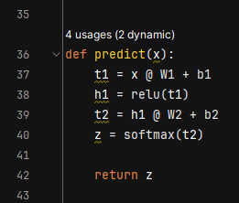
Рисунок 2.20 – Функция «predict»
Функция «calc_accuracy» вычисляет точность. Установим счетчик «correct» и запустим цикл «for»: если нейросеть выдаст правильный ответ, то счетчик увеличится на 1. После цикла разделим количество правильных ответов на количество примеров в обучающей выборке.
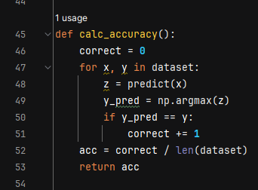
Рисунок 2.21 – Функция «calc_accuracy»

Исследование зависимости погрешности
Обучим нейросеть с разными объёмами обучающей выборки и посмотрим на точность, которая получится (рисунок 2.22 и рисунок 2.23).
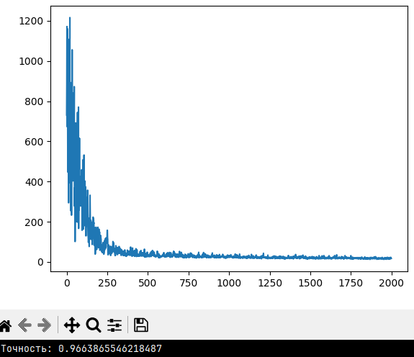
Рисунок 2.22 – Точность при объеме выборки = 120 (по 30 примеров на каждый вид апельсина)
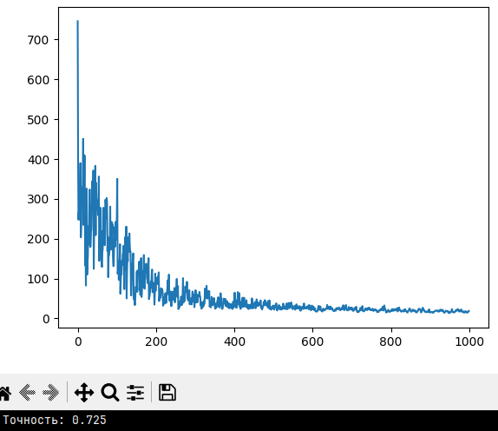
Рисунок 2.23 – Точность при объеме выборки = 40 (по 10 примеров на каждый вид апельсина)
Теперь обучим нейронную сеть с разным количеством нейронов, как показано на рисунках 2.24 и 2.25.
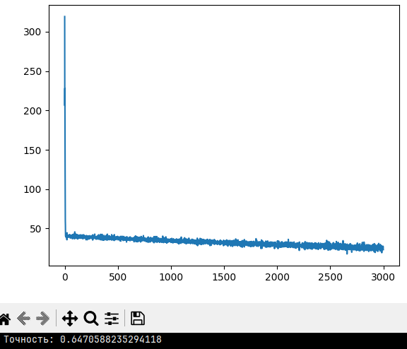
Рисунок 2.24 – Точность при 10 нейронах на скрытом слое
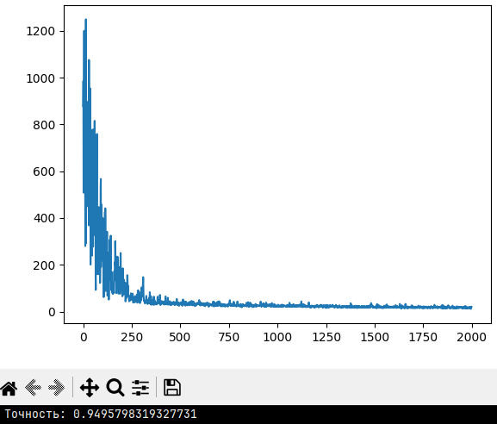
Рисунок 2.25 – Точность при 100 нейронах на скрытом слое
Далее запустим обучения с разными размерами батча (рисунок 2.26 и рисунок 2.27).
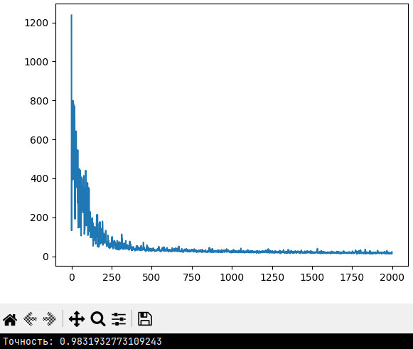
Рисунок 2.26 – Точность при размере батча = 50
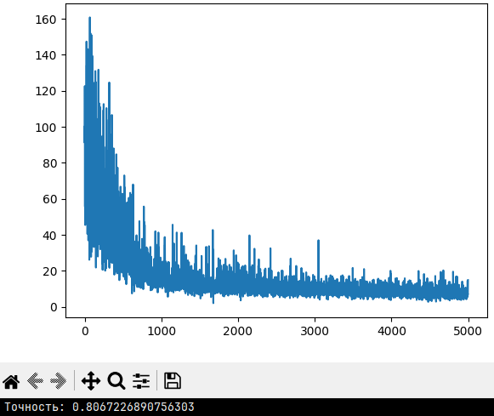
Рисунок 2.27 – Точность при размере батча = 20
Наконец сравним точность при разных количествах итераций, как приведено на рисунках 2.28 и 2.29.
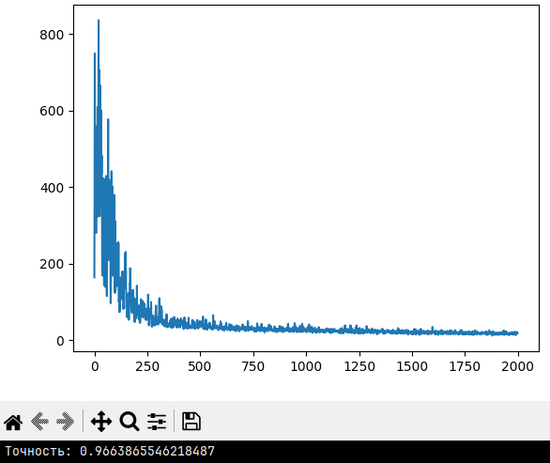
Рисунок 2.28 – Точность при 1000 эпохах
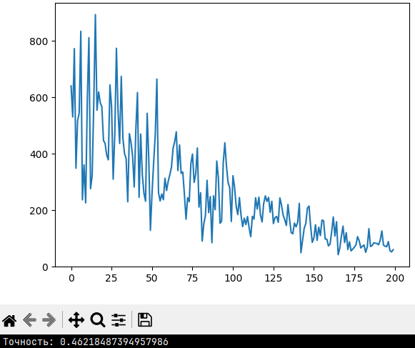
Рисунок 2.29 – Точность при 100 эпохах
Проведя исследование зависимостей можно установить, что для решения задачи классификации апельсинов лучше использовать следующие параметры:
- объем выборки – 120 примеров характеристик разных видов апельсинов (по 30 примеров на каждый);
- количество нейронов на скрытом слое – 100;
- размер батча – 50;
- количество эпох – 1000.

Примеры работы приложения
Для запуска приложения на «Android» воспользуемся «Python CodePad» [3]. На рисунке 2.30 и рисунке 2.31 представлена работа созданного мобильного приложения.
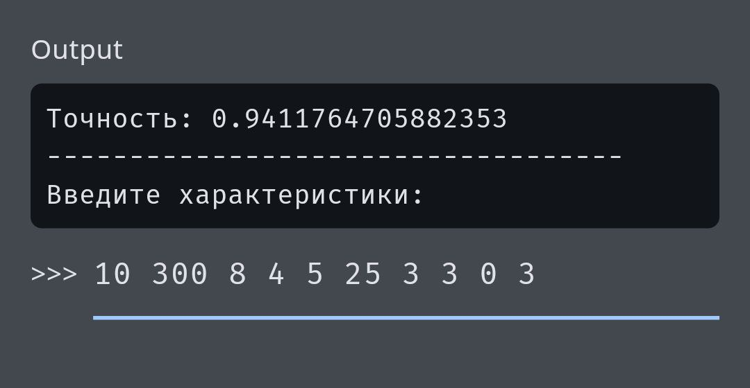
Рисунок 2.30 – Ввод параметров
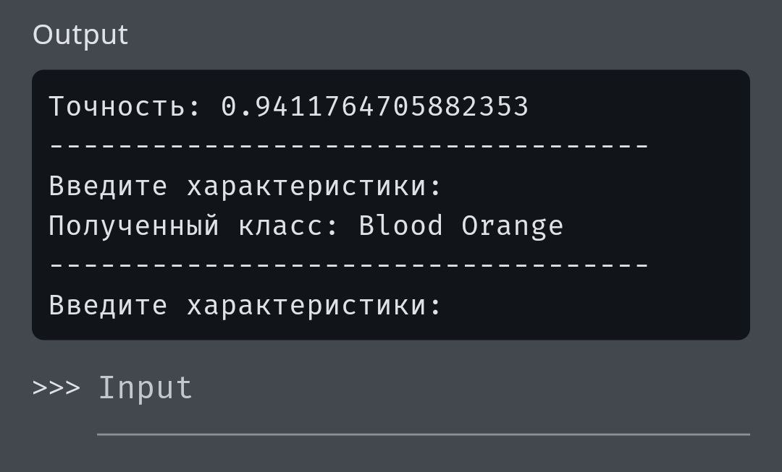
Рисунок 2.31 – Результат

Вывод
В ходе лабораторной работы мы разработали мобильное приложение, которое использует нейросеть.

Список литературы
- https://www.mockaroo.com/
- https://www.kaggle.com/datasets/shruthiiiee/orange-quality/data
- https://play.google.com/store/apps/details?id=com.markodevcic.python_code_pad

Приложение

Многослойный персептрон
import random
import numpy as np
import matplotlib.pyplot as plt
from dataset import dataset
def relu(t):
return np.maximum(t, 0)
def relu_deriv(t):
return (t >= 0).astype(float)
def softmax(t):
out = np.exp(t)
return out / np.sum(out)
def softmax_batch(t):
out = np.exp(t)
return out / np.sum(out, axis=1, keepdims=True)
def sparse_cross_entropy_batch(z, y):
return -np.log(np.array([z[j, y[j]] for j in range(len(y))]))
def to_full_batch(y, num_classes):
y_full = np.zeros((len(y), num_classes))
for j, yj in enumerate(y):
y_full[j, yj] = 1
return y_full
def predict(x):
t1 = x @ W1 + b1
h1 = relu(t1)
t2 = h1 @ W2 + b2
z = softmax(t2)
return z
def calc_accuracy():
correct = 0
for x, y in dataset:
z = predict(x)
y_pred = np.argmax(z)
if y_pred == y:
correct += 1
acc = correct / len(dataset)
return acc
input_layer = 10
output_layer = 4
first_layer = 100
W1 = np.random.rand(input_layer, first_layer)
b1 = np.random.rand(1, first_layer)
W2 = np.random.rand(first_layer, output_layer)
b2 = np.random.rand(1, output_layer)
W1 = (W1 - 0.5) * 2 * np.sqrt(1/input_layer)
b1 = (b1 - 0.5) * 2 * np.sqrt(1/input_layer)
W2 = (W2 - 0.5) * 2 * np.sqrt(1/first_layer)
b2 = (b2 - 0.5) * 2 * np.sqrt(1/first_layer)
ALPHA = 0.00001
NUM_EPOCHS = 100000
BATCH_SIZE = 50
loss_arr = []
for ep in range(NUM_EPOCHS):
random.shuffle(dataset)
for i in range(len(dataset) // BATCH_SIZE):
batch_x, batch_y = zip(*dataset[i*BATCH_SIZE: i*BATCH_SIZE+BATCH_SIZE])
x = np.concatenate(batch_x, axis=0)
y = np.array(batch_y)
# Forward
t1 = x @ W1 + b1
h1 = relu(t1)
t2 = h1 @ W2 + b2
z = softmax_batch(t2)
E = np.sum(sparse_cross_entropy_batch(z, y))
loss_arr.append(E)
# Backward
y_full = to_full_batch(y, output_layer)
dE_dt2 = z - y_full
dE_dW2 = h1.T @ dE_dt2
dE_db2 = np.sum(dE_dt2, axis=0, keepdims=True)
dE_dh1 = dE_dt2 @ W2.T
dE_dt1 = dE_dh1 * relu_deriv(t1)
dE_dW1 = x.T @ dE_dt1
dE_db1 = np.sum(dE_dt1, axis=0, keepdims=True)
# Update
W1 = W1 - ALPHA * dE_dW1
b1 = b1 - ALPHA * dE_db1
W2 = W2 - ALPHA * dE_dW2
b2 = b2 - ALPHA * dE_db2
accuracy = calc_accuracy()
print("Точность:", accuracy)
plt.plot(loss_arr)
plt.show()
while True:
print("-" * 200)
a1, a2, a3, a4, a5, a6, a7, a8, a9, a10 = map(float, input("Введите характеристики: ").split())
x = np.array([a1, a2, a3, a4, a5, a6, a7, a8, a9, a10])
probs = predict(x)
pred_class = np.argmax(probs)
class_names = ['Ambiance', 'Cara Cara', 'Hamlin', 'Blood Orange']
print('Полученный класс:', class_names[pred_class])

Обучающая выборка
dataset = [
([[7.5, 209, 13.2, 3.18, 4, 20, 2.4, 1, 1, 4.2]], 0),
([[8.1, 193, 14.0, 2.96, 4, 14, 3.0, 2, 1, 3.9]], 0),
([[8.4, 188, 15.4, 3.91, 2, 21, 3.2, 2, 1, 4.9]], 0),
([[7.9, 221, 15.1, 3.1, 1, 15, 2.1, 2, 1, 4.7]], 0),
([[7.7, 241, 14.7, 3.17, 2, 22, 3.0, 1, 1, 4.6]], 0),
([[7.2, 228, 15.2, 3.44, 1, 19, 3.2, 1, 1, 3.7]], 0),
([[8.3, 187, 13.6, 3.68, 2, 23, 3.4, 2, 1, 3.9]], 0),
([[8.5, 221, 14.2, 3.92, 4, 20, 2.4, 1, 1, 4.3]], 0),
([[7.8, 179, 15.0, 3.93, 4, 23, 2.3, 2, 1, 4.7]], 0),
([[7.8, 201, 15.4, 3.19, 2, 23, 2.6, 2, 1, 4.1]], 0),
([[7.2, 196, 14.8, 3.23, 4, 17, 3.0, 1, 1, 5.0]], 0),
([[8.4, 258, 14.0, 3.88, 3, 17, 2.4, 2, 1, 4.5]], 0),
([[9.1, 204, 15.3, 3.55, 3, 21, 2.1, 1, 1, 4.9]], 0),
([[9.2, 205, 14.9, 3.4, 4, 18, 2.3, 1, 1, 4.4]], 0),
([[8.9, 174, 13.0, 3.08, 4, 19, 2.7, 2, 1, 3.9]], 0),
([[9.3, 204, 14.4, 3.87, 4, 22, 2.7, 2, 1, 4.3]], 0),
([[7.3, 243, 15.7, 3.45, 3, 18, 2.7, 2, 1, 4.4]], 0),
([[8.8, 181, 14.4, 3.79, 2, 23, 2.3, 1, 1, 3.6]], 0),
([[9.2, 228, 14.5, 3.4, 4, 23, 2.4, 2, 1, 4.1]], 0),
([[9.2, 220, 13.4, 3.23, 3, 16, 2.4, 1, 1, 4.6]], 0),
([[8.6, 240, 14.6, 3.8, 3, 22, 2.7, 1, 1, 3.7]], 0),
([[8.7, 199, 15.9, 3.03, 4, 18, 2.8, 2, 1, 4.7]], 0),
([[8.7, 246, 13.3, 3.08, 4, 22, 2.6, 2, 1, 4.3]], 0),
([[7.9, 190, 13.3, 3.18, 4, 16, 2.5, 1, 1, 4.5]], 0),
([[7.3, 201, 15.6, 3.43, 1, 23, 2.7, 2, 1, 4.5]], 0),
([[8.3, 235, 16.0, 3.12, 1, 23, 3.4, 2, 1, 3.8]], 0),
([[9.4, 260, 14.1, 2.89, 1, 20, 3.1, 2, 1, 4.2]], 0),
([[7.3, 220, 14.3, 3.14, 4, 15, 2.4, 1, 1, 3.8]], 0),
([[7.4, 252, 13.2, 3.93, 3, 18, 3.5, 2, 1, 3.7]], 0),
([[8.3, 258, 15.7, 3.92, 3, 19, 2.5, 1, 1, 4.0]], 0),
([[8.9, 174, 9.5, 4.12, 4, 10, 3.3, 4, 1, 2.9]], 1),
([[6.3, 239, 12.5, 3.98, 5, 13, 1.3, 4, 1, 2.6]], 1),
([[6.7, 215, 12.2, 4.01, 5, 9, 3.2, 4, 1, 2.6]], 1),
([[9.0, 286, 7.4, 3.96, 5, 11, 3.7, 2, 1, 3.1]], 1),
([[8.4, 253, 12.5, 4.32, 3, 12, 1.5, 4, 1, 2.7]], 1),
([[7.9, 178, 6.2, 3.88, 5, 16, 4.1, 2, 1, 2.7]], 1),
([[8.5, 220, 6.9, 3.87, 4, 13, 2.8, 2, 1, 2.9]], 1),
([[7.9, 228, 6.1, 3.27, 4, 7, 2.5, 3, 1, 3.1]], 1),
([[7.2, 236, 10.8, 3.19, 4, 8, 2.7, 2, 1, 2.7]], 1),
([[9.8, 141, 7.9, 3.57, 4, 9, 1.9, 4, 1, 2.6]], 1),
([[8.0, 135, 8.2, 4.04, 3, 15, 2.8, 4, 1, 3.1]], 1),
([[7.0, 157, 6.7, 4.07, 3, 16, 3.8, 3, 1, 3.0]], 1),
([[8.0, 183, 8.2, 3.41, 4, 14, 4.0, 3, 1, 2.9]], 1),
([[6.5, 124, 7.6, 3.85, 5, 14, 1.1, 3, 1, 2.9]], 1),
([[6.9, 113, 12.5, 3.93, 3, 16, 4.9, 2, 1, 2.8]], 1),
([[6.3, 262, 12.6, 3.53, 3, 11, 3.7, 2, 1, 3.2]], 1),
([[7.9, 263, 9.4, 3.39, 5, 9, 1.4, 4, 1, 3.5]], 1),
([[7.7, 285, 11.3, 4.18, 5, 10, 3.8, 3, 1, 3.2]], 1),
([[7.9, 238, 11.4, 3.28, 4, 8, 4.4, 2, 1, 3.4]], 1),
([[6.7, 145, 11.6, 3.18, 4, 12, 1.0, 3, 1, 3.2]], 1),
([[7.1, 257, 9.6, 3.64, 5, 13, 1.3, 3, 1, 3.3]], 1),
([[9.8, 250, 12.1, 3.65, 5, 9, 2.5, 4, 1, 3.0]], 1),
([[8.1, 291, 6.9, 3.85, 4, 8, 3.1, 3, 1, 2.9]], 1),
([[9.3, 195, 12.2, 4.01, 5, 9, 3.9, 2, 1, 2.8]], 1),
([[9.0, 180, 8.6, 3.51, 3, 8, 4.2, 3, 1, 2.9]], 1),
([[8.0, 243, 6.7, 3.54, 5, 9, 4.0, 3, 1, 3.3]], 1),
([[9.8, 189, 6.7, 4.38, 3, 16, 4.6, 2, 1, 2.6]], 1),
([[8.0, 127, 9.9, 3.38, 5, 15, 2.0, 3, 1, 3.3]], 1),
([[6.2, 239, 11.1, 3.84, 4, 14, 4.3, 4, 1, 3.1]], 1),
([[7.9, 218, 10.5, 3.39, 3, 11, 4.0, 2, 0, 4.5]], 2),
([[7.9, 216, 11.5, 3.24, 3, 13, 4.4, 4, 0, 3.5]], 2),
([[8.3, 199, 10.9, 3.22, 3, 11, 4.3, 2, 0, 4.3]], 2),
([[8.0, 197, 10.8, 3.38, 3, 14, 4.1, 2, 0, 4.5]], 2),
([[7.8, 206, 11.2, 3.33, 3, 11, 4.3, 2, 0, 4.5]], 2),
([[8.0, 202, 10.8, 3.36, 3, 15, 4.1, 2, 0, 3.6]], 2),
([[8.0, 191, 10.9, 3.26, 3, 12, 4.1, 2, 0, 3.9]], 2),
([[8.0, 208, 10.5, 3.25, 3, 15, 4.4, 2, 0, 3.7]], 2),
([[8.3, 192, 10.7, 3.33, 3, 13, 4.2, 2, 0, 3.8]], 2),
([[8.3, 195, 11.4, 3.24, 3, 12, 4.5, 2, 0, 4.4]], 2),
([[8.1, 217, 10.7, 3.34, 3, 13, 4.4, 2, 0, 4.1]], 2),
([[8.0, 206, 11.0, 3.32, 3, 14, 4.5, 2, 0, 4.2]], 2),
([[8.0, 216, 10.7, 3.29, 3, 11, 4.0, 2, 0, 4.3]], 2),
([[8.0, 196, 11.4, 3.21, 3, 12, 4.5, 2, 0, 3.9]], 2),
([[7.9, 193, 11.4, 3.37, 3, 12, 4.3, 2, 0, 4.3]], 2),
([[7.8, 190, 11.4, 3.3, 3, 12, 4.3, 4, 0, 3.6]], 2),
([[8.2, 218, 11.4, 3.22, 3, 12, 4.4, 2, 0, 4.0]], 2),
([[7.9, 203, 10.7, 3.3, 3, 13, 4.3, 2, 0, 4.1]], 2),
([[7.9, 199, 11.4, 3.24, 3, 12, 4.3, 4, 0, 3.7]], 2),
([[7.8, 204, 10.9, 3.31, 3, 13, 4.4, 4, 0, 4.0]], 2),
([[7.8, 205, 11.2, 3.21, 3, 12, 4.1, 2, 0, 3.8]], 2),
([[8.2, 195, 10.8, 3.35, 3, 14, 4.3, 4, 0, 3.8]], 2),
([[8.1, 215, 10.7, 3.2, 3, 13, 4.0, 2, 0, 3.8]], 2),
([[7.9, 204, 10.6, 3.21, 3, 12, 4.4, 2, 0, 4.2]], 2),
([[8.3, 196, 11.1, 3.27, 3, 14, 4.4, 4, 0, 3.6]], 2),
([[7.9, 218, 11.0, 3.24, 3, 12, 4.2, 4, 0, 3.9]], 2),
([[8.3, 194, 10.9, 3.31, 3, 13, 4.0, 4, 0, 4.2]], 2),
([[7.8, 216, 10.9, 3.34, 3, 14, 4.2, 2, 0, 3.5]], 2),
([[8.2, 197, 11.3, 3.4, 3, 11, 4.2, 2, 0, 4.1]], 2),
([[8.2, 215, 10.6, 3.33, 3, 14, 4.2, 4, 0, 4.5]], 2),
([[9.1, 290, 7.9, 4.02, 4, 25, 3.4, 3, 0, 3.4]], 3),
([[9.2, 273, 7.5, 4.0, 4, 21, 3.2, 3, 0, 3.3]], 3),
([[9.5, 290, 7.6, 4.02, 5, 21, 3.4, 3, 0, 3.4]], 3),
([[9.8, 271, 7.2, 4.05, 4, 24, 3.3, 3, 0, 3.1]], 3),
([[9.1, 291, 7.9, 3.95, 4, 23, 3.3, 3, 0, 3.1]], 3),
([[9.8, 261, 8.5, 3.95, 4, 23, 3.3, 3, 0, 3.2]], 3),
([[9.3, 271, 7.6, 3.91, 4, 25, 3.1, 3, 0, 3.5]], 3),
([[9.2, 276, 7.3, 3.89, 5, 21, 3.1, 3, 0, 3.2]], 3),
([[9.6, 264, 7.6, 3.92, 4, 25, 3.0, 3, 0, 3.3]], 3),
([[9.5, 290, 7.3, 3.98, 5, 24, 3.4, 3, 0, 3.0]], 3),
([[9.4, 271, 8.3, 3.94, 5, 22, 3.4, 3, 0, 3.3]], 3),
([[9.3, 269, 7.1, 3.88, 4, 21, 3.4, 3, 0, 3.4]], 3),
([[9.7, 282, 7.0, 3.94, 5, 21, 3.2, 3, 0, 3.3]], 3),
([[9.2, 277, 7.8, 4.06, 5, 23, 3.1, 3, 0, 3.0]], 3),
([[9.1, 267, 8.0, 3.82, 4, 25, 3.1, 3, 0, 3.4]], 3),
([[9.6, 263, 7.2, 3.94, 5, 23, 3.2, 3, 0, 3.4]], 3),
([[9.8, 258, 7.4, 3.95, 5, 22, 3.0, 3, 0, 3.4]], 3),
([[9.4, 299, 8.4, 3.94, 5, 22, 3.4, 3, 0, 3.3]], 3),
([[9.4, 262, 8.5, 3.84, 4, 22, 3.3, 3, 0, 3.3]], 3),
([[9.6, 253, 8.4, 3.94, 5, 23, 3.2, 3, 0, 3.1]], 3),
([[9.7, 295, 7.6, 4.0, 4, 21, 3.3, 3, 0, 3.4]], 3),
([[9.2, 279, 8.0, 3.96, 4, 24, 3.4, 3, 0, 3.2]], 3),
([[9.1, 256, 7.7, 3.89, 4, 22, 3.5, 3, 0, 3.1]], 3),
([[9.6, 279, 7.7, 4.05, 4, 24, 3.0, 3, 0, 3.4]], 3),
([[9.0, 287, 7.7, 3.87, 5, 23, 3.3, 3, 0, 3.2]], 3),
([[9.6, 265, 7.7, 4.08, 5, 24, 3.3, 3, 0, 3.5]], 3),
([[9.0, 264, 8.4, 3.84, 4, 22, 3.3, 3, 0, 3.3]], 3),
([[9.2, 271, 8.3, 3.96, 5, 21, 3.1, 3, 0, 3.2]], 3),
([[9.1, 250, 8.4, 3.86, 4, 21, 3.0, 3, 0, 3.1]], 3),
([[9.3, 260, 7.1, 3.97, 5, 22, 3.3, 3, 0, 3.1]], 3),
]

В пунктах 2.2 – 2.4 приведена разработка многослойного персептрона.
- Полная обучающая выборка [Обучающая выборка].
Эта и все остальные функции, которые применяются в обучении, вычислении ошибки и использовании нейронной сети, описаны далее.

